Лечение зубов во время беременности
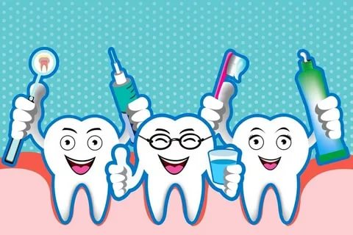
Врачи рекомендуют обратить особое внимание на здоровье зубов до наступления беременности. До предположительного зачатия обратиться к стоматологу и провести полную санацию полости рта: вылечить кариес, поменять старые проблемы, поставить коронки на сильно разрушенные зубы. Особое внимание стоит уделить зубам, которые восстановить невозможно. Такие зубы требуется удалить, потому что они создают опасную среду микробов, которая может оказать вред будущему малышу.
Но это – в идеале. Гораздо привычнее для стоматологов , когда к ним приходит уже будущая мама, чтобы до родов вылечить больные зубы.
Не редки случаи, когда беременные опасаются идти в стоматологию, переживая, что лечение негативно скажется на развитии ее ребенка. Здесь стоит особо отметить, что будущей мамочке стоит бояться именно отсутствия лечения, которое точно выльется в отрицательные последствия как для нее самой, так и для ребенка.
Что необходимо знать беременной о лечении зубов в ожидании малыша?
- Необходимо наблюдение у врача-стоматолога в I,II и III триместрах.
- Самым безопасным для лечения зубов считается II триместр беременности.
- Врач должен обязательно знать о вашем сроке беременности и о том, как вы ее переносите.
- Во время беременности возможно применение местной анестезии для обезболивания. Доктор, зная о вашем положении, подберет безопасный препарат. Это может быть убистезин или ультракаин . Общий наркоз во время беременности противопоказан.
- Удалять зубы, ожидая ребенка, рекомендуют только тогда, когда это необходимо. Если пациентка испытывает острую боль, то оставлять зуб ни в коем случае нельзя: необходимо срочное лечение или же удаление. Такой зуб, являясь очагом воспаления, окажет негативное воздействие на будущего ребенка. Планово удалять зубы рекомендуется во втором триместре беременности. Удаление зубов будет проведено под современной безопасной анестезией, что безопасно как для будущей мамы, так и для будущего малыша. Стоматологи не рекомендуют удалять зубы мудрости во время беременности. Однако здесь все зависит от индивидуального случая и должно быть согласовано с врачом.
- Пломбировать зубы во время беременности безопасно любым пломбировочным материалом. Поэтому можно смело лечить кариес.
- Рентген зубов безопасно делать после 20-ой недели беременности. Врач-рентгенолог должен быть осведомлен о том, что пациентка в положении. Беременной обязательно одевают свинцовый фартук, который не допустит облучения будущего малыша.
- Стоматологи не рекомендуют проводить профессиональную гигиену полости рта с помощью ультразвукового аппарата в первой половине беременности. Лучше всего обратиться к этой процедуре уже после рождения ребенка.
- Протезирование во время беременности рассматривается индивидуально. Случается, что протезирование началось до того, как пациентка узнала о беременности. Если основная часть процедур для установки протеза уже проведена, то врач с большой вероятностью порекомендует закончить протезирование до рождения малыша. Плановое протезирование, если такое крайне необходимо, проводят во втором триместре беременности. В любом случае врач должен знать о беременности пациентки, чтобы провести протезирование без вреда для будущей мамы и ее малыша.
- Стоматологи не рекомендуют отбеливать зубы во время беременности. Запрет относится как к отбеливанию в стоматологическом кресле, так и к домашнему. Это связано с тем, что во время отбеливания применяются достаточно агрессивные вещества, которые с попаданием в пищеварительную систему вызывают отрицательные последствия и у мамы, и у развивающегося младенца.
УЗ «Дятловская ЦРБ» врач стоматолог Перлова Т.Н.

